รายงาน ELECTIVE PROGRAM
ตอนที่ 1 ข้อมูลเบื้องต้นของผู้ให้ข้อมูล
ชื่อ – นามสกุล นางสาวธนากานต์ หนูยิ้ม
ตำแหน่ง นักศึกษาแพทย์ชั้นปีที่ 5
หน่วยงาน มหาวิทยาลัยสงขลานครินทร์
ตอนที่ 2 ข้อมูลของการเข้าร่วมโครงการ
มหาวิทยาลัยที่เข้าร่วมโครงการ Yonsei University
ประเทศ เกาหลีใต้
ช่วงเวลาที่เข้าร่วมโครงการ 30/10/17 – 18/11/17
Exchange Level: ( x ) Students Exchange
( ) Postgraduate Exchange
( ) Staff Exchange
ตอนที่ 3 แบบสอบและการรายงานข้อมูลหลังการเข้าร่วมโครงการ
ข้อมูลด้านวิชาการและข้อเสนอแนะ
1.จากประสบการณ์การเข้าร่วมโครงการแลกเปลี่ยนเข้าร่วมกิจกรรมอะไรบ้าง และท่านได้เรียนรู้อะไร อย่างไร
ข้าพเจ้าได้เข้าร่วมโครงการแลกเปลี่ยนรวมทั้งหมด 3 สัปดาห์ โดยได้ทำกิจกรรม ดังนี้
สัปดาห์ที่ 1 -ได้ไปศึกษาเรียนรู้ในภาควิชากุมารเวชศาสตร์ สาขาระบบการหายใจ โดยกิจกรรมที่ได้ทำ คือร่วมราวน์วอร์ดและสังเกตการทำงานของ professor, fellow, resident ในวอร์ด PICU โดยได้ประสบการณ์การmanagement ต่อผู้ป่วยแบบเร่งด่วน และได้ความรู้เกี่ยวกับเครื่องช่วยหายใจประเภท
- ได้เข้าร่วมสังเกตการbronchoscopy ในเด็กอายุ2 ปี เพื่อใช้ในการ diagnosis Laryngomalacia
- ได้ฝึกการนำเสนอเป็นรูปแบบภาษาอังกฤษในหัวข้อที่น่าสนใจ ได้แก่ pediatric acute respiratory distress syndrome, Asthma และ Lymphoma in abdomen ในสัปดาห์ที่ 1,2 และ3 ตามลำดับ
- ได้พูดคุยและแลกเปลี่ยนความเห็นเกี่ยวกับการเรียนในคณะแพทย์ มองเห็นถึงความเหมือนและความแตกต่างของการเรียนในประเทศไทย และเกาหลีใต้
สัปดาห์ที่2 - ได้ไปศึกษาเรียนรู้ในแผนกกุมารเวชศาสตร์ สาขาโรคภูมิแพ้ในเด็ก ได้ร่วมการราวน์วอร์ดทั้งใน PICU และใน general ward เห็นถึงการทำงานที่เหมือนและแตกต่างกันในหลายๆด้านโดยผู้ป่วยส่วนมากเป็นโรค Asthma, pneumonia, bronchiolitis ซึ่งได้ทบทวนและได้ความรู้เพิ่มเติมที่สามารถนำมาใช้กับผู้ป่วยเด็กในอนาคต
- เข้าร่วมการเรียนlecture ร่วมกับนักศึกษาแพทย์เกาหลี ในหัวข้อโรคที่พบเจอบ่อยในกุมารเวช แผนกภูมิแพ้ คือโรค Asthma, atopic dermatitis, bronchiolitis
- ได้เข้าร่วมการตรวจในแผนกผู้ป่วยนอก และสังเกตการทำ pulmonary function test
สัปดาห์ที่ 3 - ได้ไปศึกษาในแผนกกุมารเวชศาสตร์ สาขาโรคทางระบบอาหาร ได้ร่วมราวน์วอร์ดในgeneral ward และผู้ป่วยต่างแผนกที่ได้รับการconsult โดยโรคที่พบบ่อยเป็น โรคท้องเสีย GERD และneurogenic function ผิดปกติโดยกำเนิด
-เข้าร่วมการconference ของแผนก ในหัวข้อ Lymphoma และ การนำเสนองานวิจัยในเรื่อง biomedicine ของผู้ป่วย Biliaty atresia
2. หลังจากการเข้าร่วมโครงการท่านคิดว่าจะนำความรู้/ประสบการณ์ ไปใช้ประโยชน์ต่อตัวของท่านเองอย่างไร
- นำความรู้ที่ได้ไปใช้ขณะเรียนในคณะแพทยศาสตร์ และนำไปประยุกต์ใช้กับการดูแลผู้ป่วยในอนาคต เพื่อจะให้ผู้ป่วยได้รับการวินิจฉัยและการรักษาที่ถูกต้อง รวมถึงการป้องกันการเกิดโรคต่างๆด้วย
- ได้ประสบการณ์การใช้ชีวิตในต่างประเทศ เพื่อที่จะต้องวางแผนการใช้ชีวิต การเดินทาง วางตัวและ การใช้เงินให้ดี รวมถึงต้องปรับตัวกับสภาพอากาศหนาวที่ไม่คุ้นชิน
3. ความรู้ที่ท่านได้รับจากการเข้าร่วมโครงการนี้นั้นมีประโยชน์ต่อหน่วยงาน หรือคณะแพทย์อย่างไร
- ได้ประสบการณ์พบเจอสิ่งที่แตกต่างกันของแต่ละโรงพยาบาล และรู้ว่าระบบเทคโนโลยีของประเทศเกาหลีก้าวไกลมาก ระบบคอมพิวเตอร์ในโรงพยาบาลเชื่อมโยงกับทุกอย่าง และมีระบบความปลอดภัยด้วยการขึ้นเตือนทุกครั้งว่ารหัสของเราเอง ได้ไปlock in ไว้ที่ไหนและlock out สมบูรณ์หรือไม่ กรณีที่คีย์รหัสผิดมากกว่า 5 ครั้ง รหัสนั้นจะถูกบล็อคไปอัตโนมัติ จำเป็นจะต้องปลดล็อคโดยเจ้าของเท่านั้น เป็นการป้องกันไม่ให้ข้อมูลของคนไข้รั่วไหลได้ง่ายอีกทางหนึ่ง
- การใช้อุปกรณ์เครื่องมือตรวจผู้ป่วย เกือบทุกชนิดเป็นแบบใช้แล้วทิ้งทั้งสิ้น เพราะทุกอย่างทำจากพาสติก เช่น เสื้อกาวน์ก่อนเข้าไปตรวจคนไข้ แพทย์ทุกคนจำเป็นต้องใช้กาวน์ก่อนจะเข้าไปในห้อง ล้างมือ และเมื่อตรวจผู้ป่วยเสร็จสิ้น ต้องถอดกาวน์พาสติกนั้นทิ้ง และล้างมือก่อนจะไปห้องต่อไปทุกครั้ง นอกจากนี้อุปกรณ์ที่ใช้แล้วทิ้ง อื่นๆ เช่น ไม้กดลิ้น อุปกรณ์ตรวจหู เป็นต้น ซึ่งถือว่าเป็นสิ่งที่ดีเพราะจะลดการติดเชื้อระหว่างผู้ป่วยให้น้อยลงมาก
-ทำให้บุคคลากรในคณะแพทยศาสตร์ มหาวิทยาลัยสงขลานครินทร์มีวิสัยทัศน์ที่ดีและก้าวไกลกับการทำงานมากขึ้น และถ้าเป็นไปได้อยากให้ทางโรงพยาบาลพัฒนาระบบคอมพิวเตอร์ให้สาขากดดูทุกอย่างได้จากคอมเครื่องเดียว และใช้อุปกรณ์แบบใช้ครั้งเดียว เพื่อการลดการติดเชื้อด้วย
4. ความประทับใจ/อุปสรรคต่อผู้คน สถานที่ สภาพแวดล้อม วัฒนธรรม และอื่นๆ
อุปสรรคที่พบ
- ภาษาที่ใช้ ทางประเทศเกาหลี ใช้ภาษาเกาหลีเป็นหลัก มีคนจำนวนไม่มากที่สามารถพูดภาษาอังกฤษ ได้ชัดและเข้าใจ ทำให้ต้องใช้เวลาในการปรับตัวและใช้เวลาในการสื่อสารกันจนกว่าจะเข้าใจ
- ในวันแรกของการelective เหมือนมีการเข้าใจผิดกันระหว่างอาจารย์ที่ดูแลและตัวแทนผู้ดูแลนักศึกษา ทำให้ไม่มีแผนการทำงานให้ แต่ก็ได้พูดคุยและปรับเปลี่ยนตารางการวนตามความเหมาะสม แต่ในวันถัดมา เข้าใจการทำงานของแผนกมากขึ้น แต่อย่างไรก็ตามทางคณะแพทย์ที่ Yonsei university ก็ไม่ได้มีแผนการทำงานที่ชัดเจน
- สัปดาห์แรก ไปศึกษาดูงานที่PICU ซึ่งเป็นแผนกที่ภาระของงานมาก ทำให้บางครั้งไม่ค่อยมีเวลามาสนใจนักศึกษาที่มาelective แต่พอมีเวลาว่าง พี่ๆทุกคนก็พยายามที่จะดูแล สอน และให้เวลา
- การเดินทางไปยังที่พักในวันแรกของการเดินทาง เนื่องจากไม่มีรถมารับที่สนามบิน ทำให้ต้องเดินทางกับรถเมล์ และเนื่องด้วยตารางที่แนะนำจากพี่ผู้ดูแลนักศึกษาเป็นตารางเก่า ทำให้สายรถเมล์ผิดพลาด และไม่มีแผนที่การเดินไปที่พักทำให้หลงและใช้เวลานานกว่าจะหาที่พักเจอ
ความประทับใจ
- ได้ฝึกการนำเสนอหัวข้อการเรียนรู้เป็นภาษาอังกฤษที่ต้องใช้เวลาแค่5นาที เพราะฉนั้นนอกจากได้ฝึกภาษาด้วยและจำเป็นต้องนำเสนอเฉพาะส่วนที่สำคัญและฝึกฝนการทำสไลด์ให้คนฟังเข้าใจง่าย
-ผู้คนมีน้ำใจ ใจดี พร้อมที่จะช่วยเหลือตลอด เช่น เมื่อถามทาง เขาเปิด GPSให้ เมื่อเขาไม่รู้จักสถานที่นั้น และประทับใจในเพื่อนนักศึกษาที่วนด้วย ทุกคนพร้อมจะเป็นเพื่อนกับเรา และพร้อมให้ความช่วยเหลือ และให้คำปรึกษาได้ตลอด
-การเดินทางสะดวกสบาย มีรถรถไฟฟ้าใต้ดินทั่วถึง โรงพยาบาล มหาวิทยาลัย และหอพัก ใหญ่ สวย สบาย บรรยากาศร่มรื่น มีเทคโนโลยีที่ทันสมัย ระบบความปลอดภัยดีเยี่ยม ใช้บัตรเข้าออกและมียามเฝ้า24ชั่วโมง

5. ข้อเสนอแนะ (ถ้ามี)
- ทางมหาวิทยาลัยไม่มีเสื้อกาวน์แจกฟรีหรือให้ยืมใช้ จึงจำเป็นต้องซื้อเองที่ร้านค้าของมหาลัย หากเป็นไปได้นักศึกษาที่เข้าร่วมโครงการอาจจะเตรียมเสื้อกาวน์ไปด้วย
- คนเกาหลีส่วนมาก รวมทั้งหมอแผนกอื่นที่ไม่ใช่ศัลย์ฯ พลาสติก ไม่ค่อยใช้ภาษาอังกฤษ บางคนสื่อสารไม่ได้เลย อาจจะมีความยุ่งยากในการสื่อสาร แต่หากสามารถติดต่อโดยตรงกับ Resident แผนกศัลย์ฯ พลาสติก ซึ่งส่วนมากมีพื้นฐานภาษาอังกฤษดีมาก ก็จะช่วยลดปัญหาการสื่อสาร การถามทาง หรือขอความช่วยเหลือต่างๆได้
6. กรุณาแนบภาความประทับใจที่ท่านมีต่อการเข้าร่วมโครงการในครั้งนี้ อย่างน้อย 2 ภาพ (ขอเป็นภาพระหว่างการแลกเปลี่ยน/ศึกษาดูงาน/Elective 1 ภาพ และภาพประทับใจอื่นๆ อีก 1 ภาพ เช่น สถานที่ท่องเที่ยว ผู้คน อาหาร ชีวิตความเป็นอยู่ ภาพบรรยากาศภายในโรงพยาบาล/ คณะแพทยศาสตร์ มหาวิทยาลัย (อาจส่งภาพมามากกว่า 1 ภาพก็ได้ครับเพราะจะได้รวบรวมเป็น Gallery ครับ)
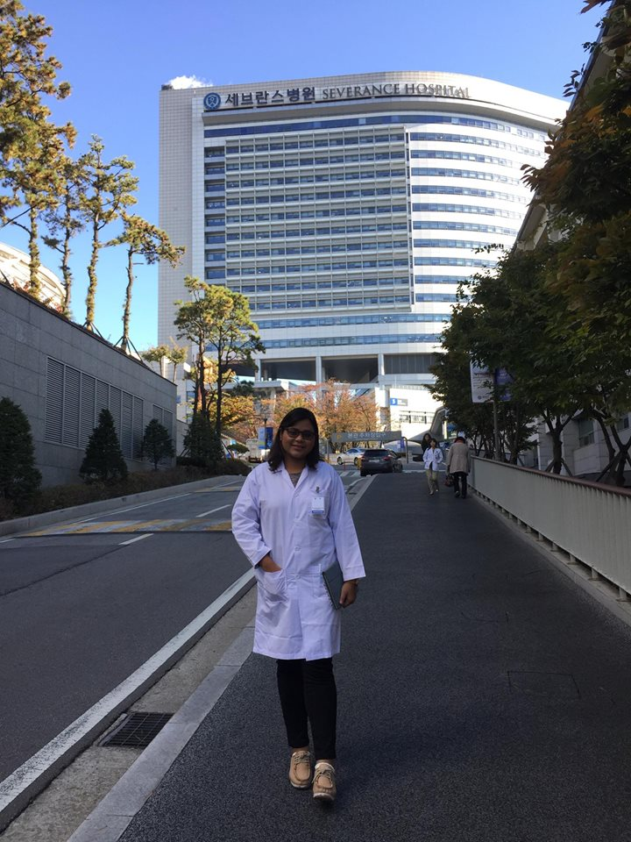
บรรยากาศระหว่างศึกษาดูงาน
โรงพยาบาล ตึก main building ทางโรงพยาบาลมีหลายดึก โดยแยกตามแผนก เพื่อความสะดวกสบายในการรักษา

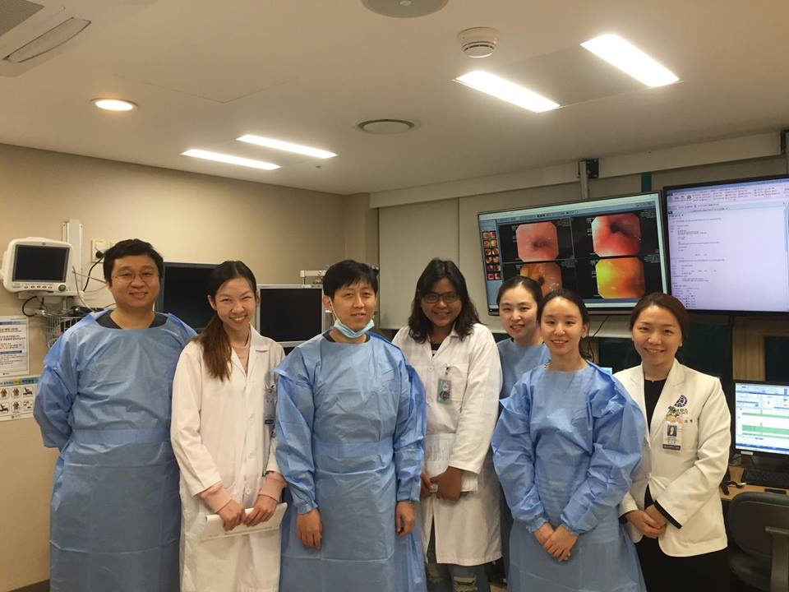
บรรยากาศหลังการ endoscopy และ topic presentation
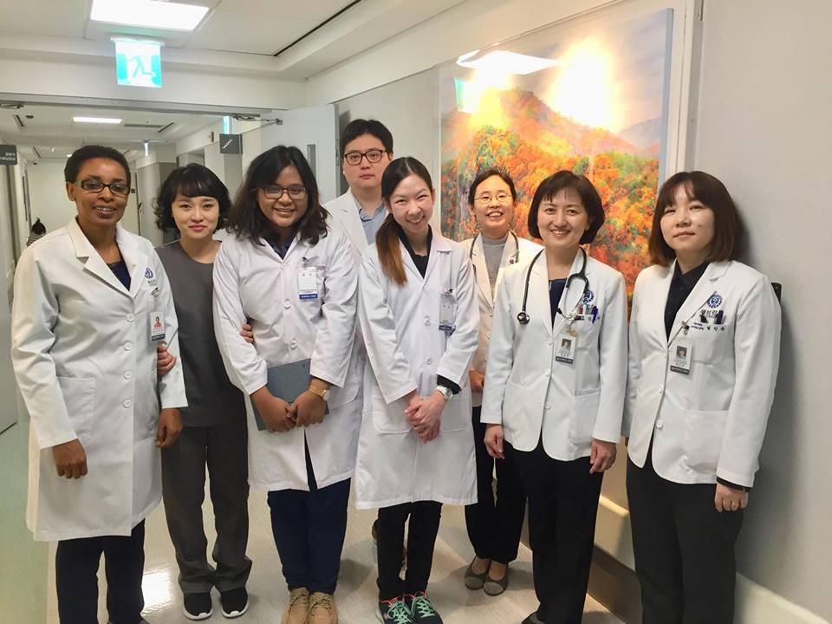
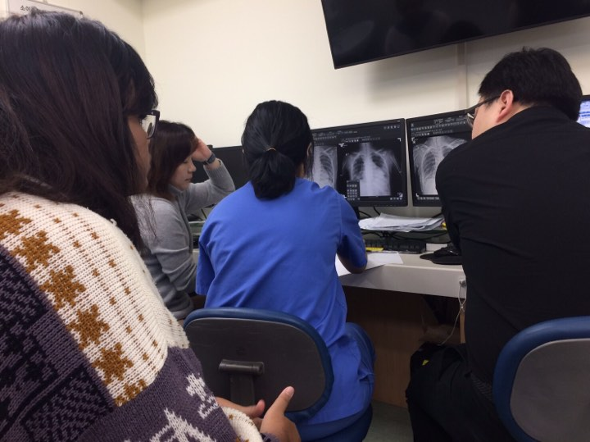
อาจารย์และแพทย์ที่ดูแล ขณะศึกษาดูงาน
บรรยากาศตอน morning rounding และX-ray conference

ภาพความประทับใจ
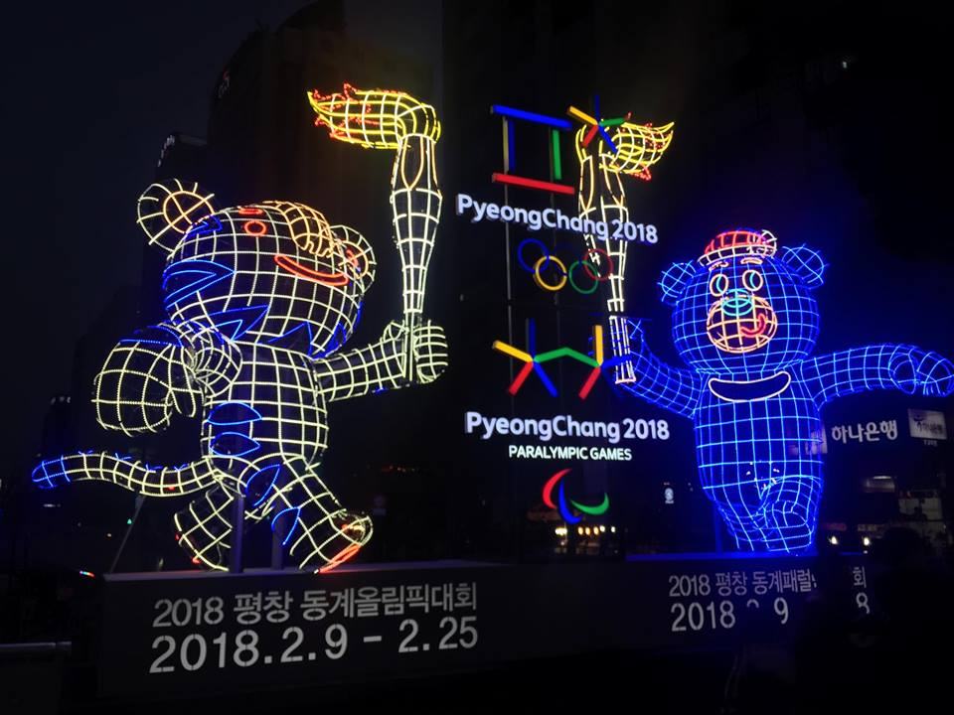
ไปร่วมเทศกาลโคมไฟที่จัดขึ้นทุกปีในช่วงเดือนพฤศจิกายน โดยปีนี้จัดในตีมงาน กีฬาPyeongchang2018

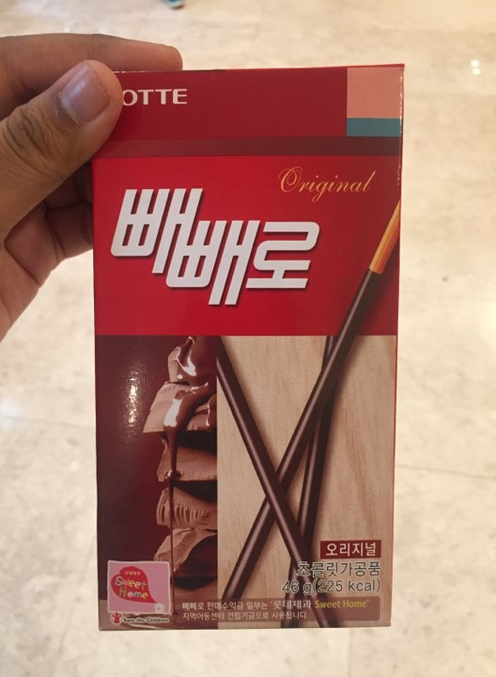
วันที่ 11 พฤศจิกายน ของทุกปี เป็นไป เปเปรูของเกาหลี คนจะซื้อชอคโกแลตให้กัน และอาจารย์ก็มอบขนมชอคโกแลตอันนี้ให้ เป็นเหมือนเทศกาลแห่งความรักของประเทศเกาหลี

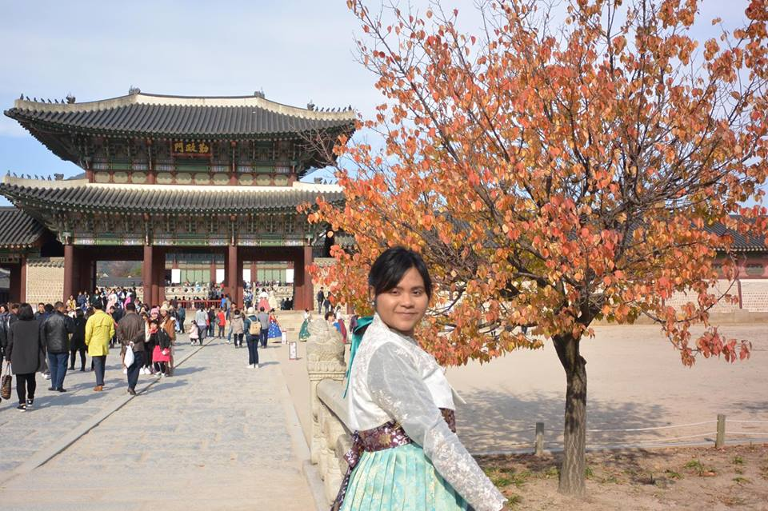
ในวันหยุดได้ไปเที่ยวชมพระราชวังของประเทศเกาหลี และมีโอกาสได้ใส่ชุดฮันบก ซึ่งเป็นชุดประจำชาติ

